**Instructions Exemple 1 :**

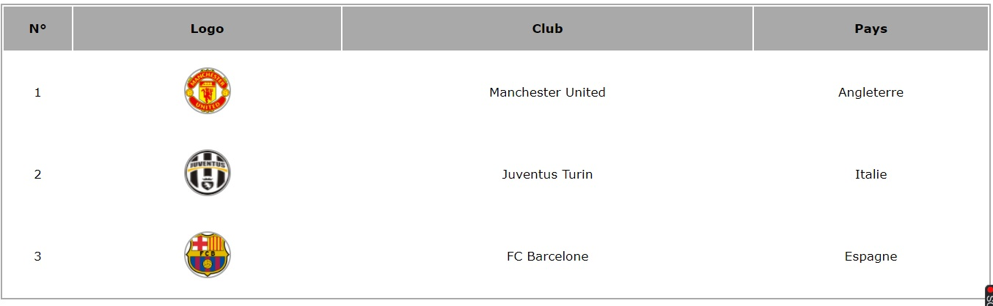Nous allons créer ici un simple tableau HTML contenant des clubs de foot, nous n’aurons besoin de CSS que pour positionner le texte dans les cellules et arrondir les icones des clubs.

**Nb :** Complétez les fichier HTML et CSS en remplissant les zones **#code…**